**TALLER 1**

**Punto 1:**

1. Juego en forma normal

J*ugadores: $N = \{Jugador 1, Jugador 2, Jugador 3\}$*

*Acciones: $A_{Jugador 1}=A_{Jugador 2}=A_{Jugador 3}=\{A, B\}$*

*Acciones conjuntas: $A=\{\left(A, A, A\right);\left(B, A, A\right);\left(A, B, A\right);\left(A, A, B\right); \left(A, B, B\right);\left(B, A, B\right);\left(B, B, A\right);(B, B, B)\}$*

Interpretación económica

1. Representación en forma normal



1. Defina 4 instancias o realizaciones de la función pagos de cada jugador. Brinde una interpretación económica de cada una de estas instancias.
2. Mejores respuestas

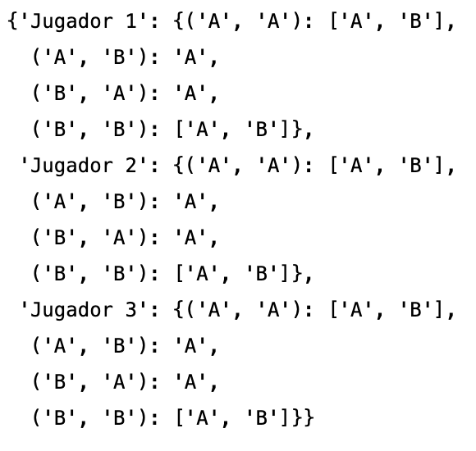

1. Equilibrio de Nash en estrategias puras

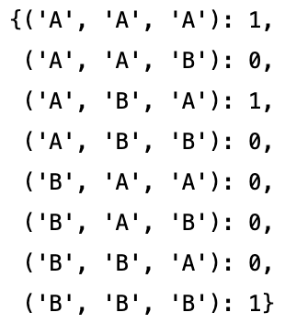

**Punto 2:**

1. Juego en forma normal

J*ugadores: $N = \{Jugador 1, Jugador 2\}$*

*Acciones: $A_{Jugador 1}=\{Oferta alta, Oferta baja\}$*

$A_{Jugador 2}=\{Aceptar oferta, Rechazar oferta\}$

*Acciones conjuntas: $A=\{\left(Oferta alta, Aceptar oferta\right);\left(Oferta alta, Rechazar oferta\right);\left(Oferta baja, Aceptar oferta\right);\left(Oferta baja, Rechazar oferta\right)\}$*

1. Mejor respuesta de cada jugador

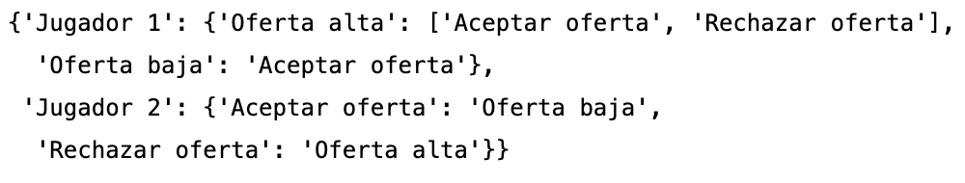

1. Equilibrio de Nash en estrategias puras

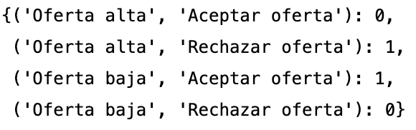

**Punto 3:**

1. Representación en forma normal



1. Equilibrio de Nash en estrategias puras

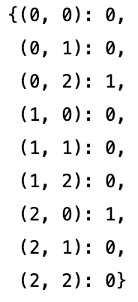

Mejores respuestas:



Interpretación económica